

MODELO CONCEPTUAL

MODELO LOGICO

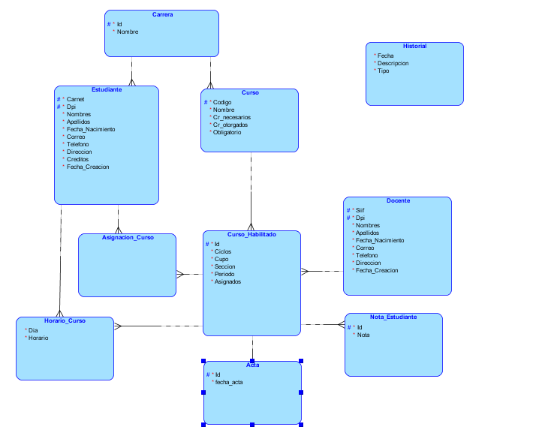

MODELO RELACIONAL

